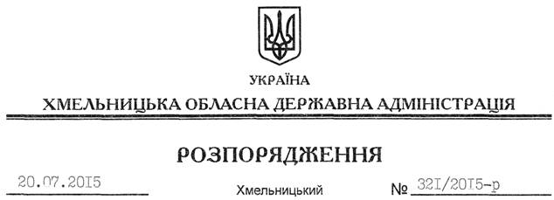

Про надання дозволу на розроблення проекту землеустрою щодо відведення земельної ділянки водного фонду КП “Поділля-К”

На підставі статей 6, 13, 21, 39 Закону України “Про місцеві державні адміністрації”, статей 17, 59, 122-124, частини 2 статті 134 Земельного кодексу України, статті 51 Водного кодексу України, статей 22, 50 Закону України “Про землеустрій”, розглянувши клопотання КП “Поділля-К” зареєстроване в обл.держадміністрації 18.06.2015 року за № 99/4115-11-26/2015, та надані матеріали:
1. Надати дозвіл комунальному підприємству “Поділля-К” на розроблення проекту землеустрою щодо відведення земельної ділянки водного фонду із земель державної власності орієнтовною площею 3,0000 га, яка розташована за межами населеного пункту на території Зеленівської сільської ради Волочиського району, з метою подальшої передачі у користування на умовах оренди для рибогосподарських потреб.
2. КП “Поділля-К” при розробленні проекту землеустрою щодо відведення земельної ділянки водного фонду забезпечити дотримання вимог чинного законодавства.
3. Контроль за виконанням цього розпорядження покласти на заступника голови облдержадміністрації відповідно до розподілу обов’язків.

Голова адміністрації М.Загородний

